Gävle 2018-03-27

Winn Hotel Group med i team som vinner markanvisningstävling i Halmstad
Ett hotell kan vara ett hotell. Punkt. Eller kan det vara en plats som verkligen bidrar till en stads utveckling.
Det är målet med en stor satsning i Halmstad.
Anders Junger, koncernchef för Winn Hotel Group, är entusiastisk när han pratar om projektet:
- Halmstad är en fantastisk levande stad. Givetvis sommartid men även övriga året. För Winn Hotel Group är det en ära att nu få vara med när staden tar ett nytt steg. Vi ska tillsammans med de andra aktörerna skapa ett unikt område och ett unikt hotell centralt vid Nissans strand.

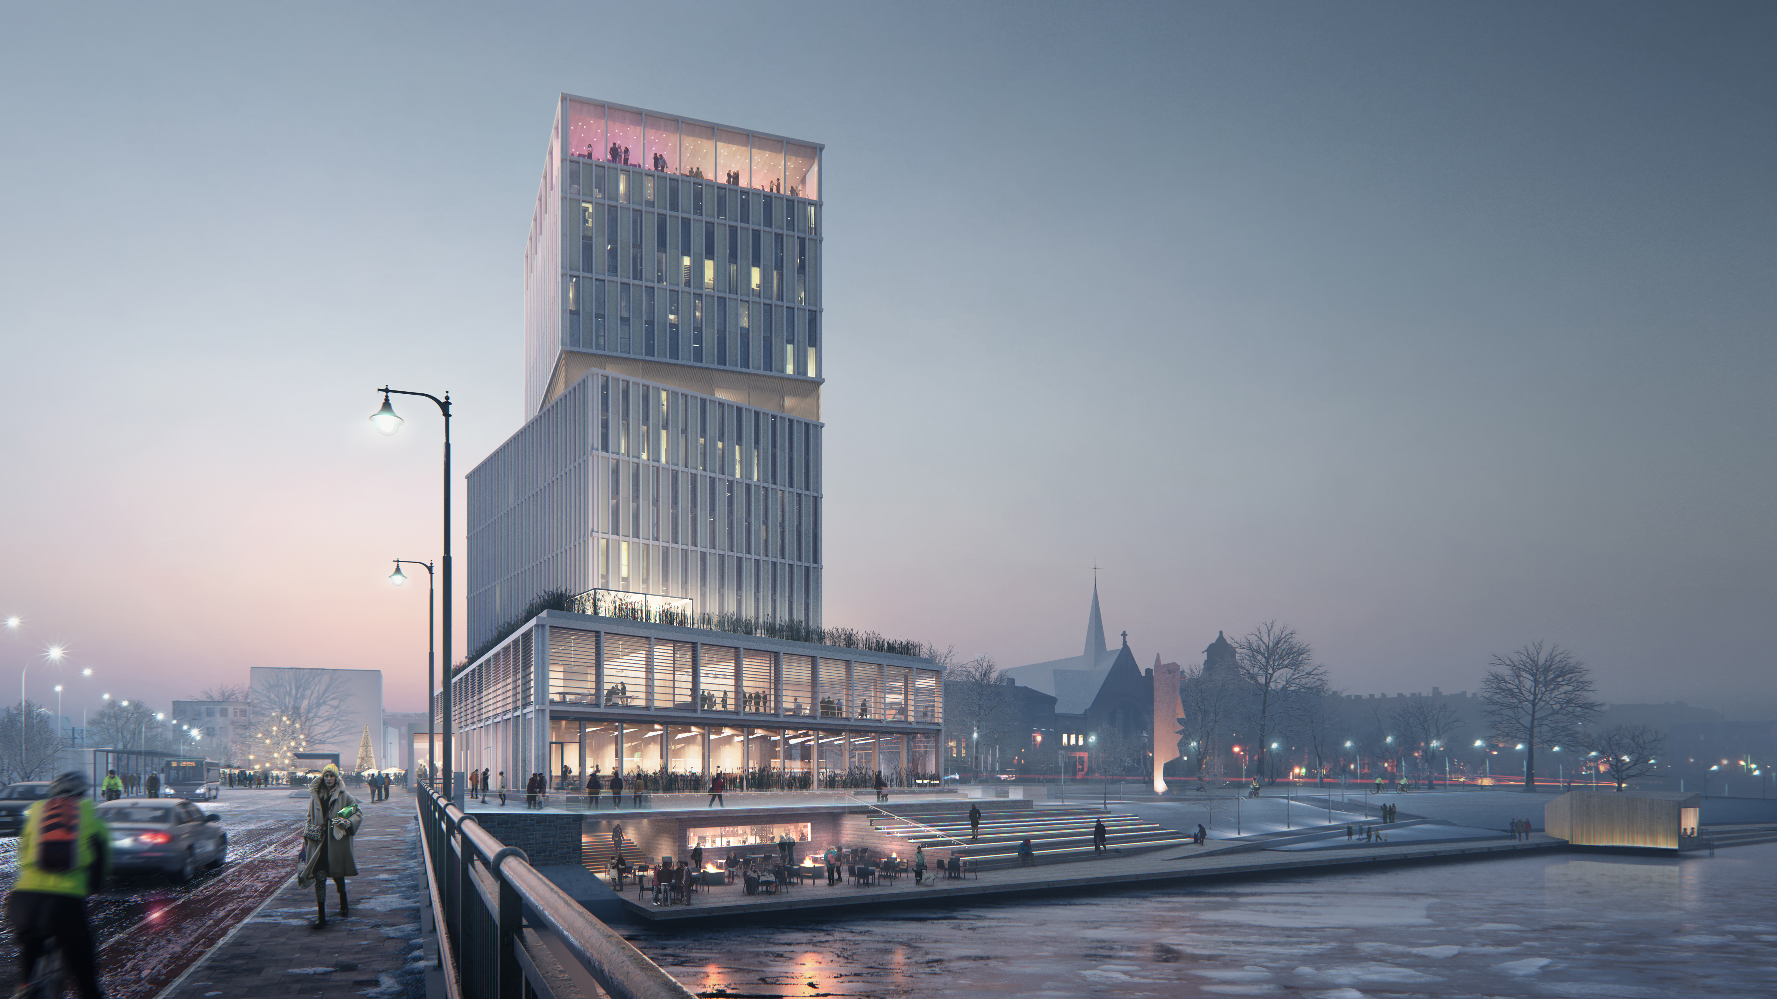

Byggnadsnämnden i Halmstad har beslutat att förslaget Nya sammanhang är vinnare i den markanvisningstävling som kommunen utlyst för Österskans vid Nissans östra strand. Vinnarförslaget har utarbetats av Serneke, White Arkitekter, Fem Hjärtan Fastigheter – och Winn Hotel Group.
Anders Junger förklarar hotelltankarna:
- För oss är alltid mötesplats i ordets rätta bemärkelse det centrala i vårt arbete. I de städer vi driver hotell är våra hotell nav i samhället. Så ska det bli även i Halmstad. Här ska gäster och halmstadsbor mötas. Varje vecka, varje dag, varje timme. Jag ser enorma möjligheter med projektet som också innebär att centrum utvecklas och vi skapar ett naturligt stråk mellan de båda sidorna av Nissan. Min erfarenhet från ett liv i hotellbranschen säger att det här kommer att bli väldigt, väldigt bra.
Förslaget som vann omfattar en 16-våningars hotellbyggnad som, förutom cirka 200 hotellrum, inrymmer saluhall, restauranger, spa-anläggning och konferenslokaler.
Byggnaden skapar med vridningar och en variation av höjd och form en ny siluett längs Nissan. Målet med den spektakulära byggnaden är att berika det som redan finns.
- Saluhallen drar in staden genom den lokala handeln. Det blir en multisaluhall som samma vecka kan vara både saluhall för handel, inspelningsstudio för TV och en aula för 300 personer.
- Hotellobbyn drar in Picassoparkens gröna rum och konsttema.
- Vattentorget och restaurangen, med mycket närproducerat som vi handlar i vår egen saluhall, drar in Nissan genom att göra vattnet mer tillgängligt.
- Ett trädäck längs ån följer med in i restaurangen.
- En skybar blir ett måste för både boende och besökare – med milsvid utsikt.

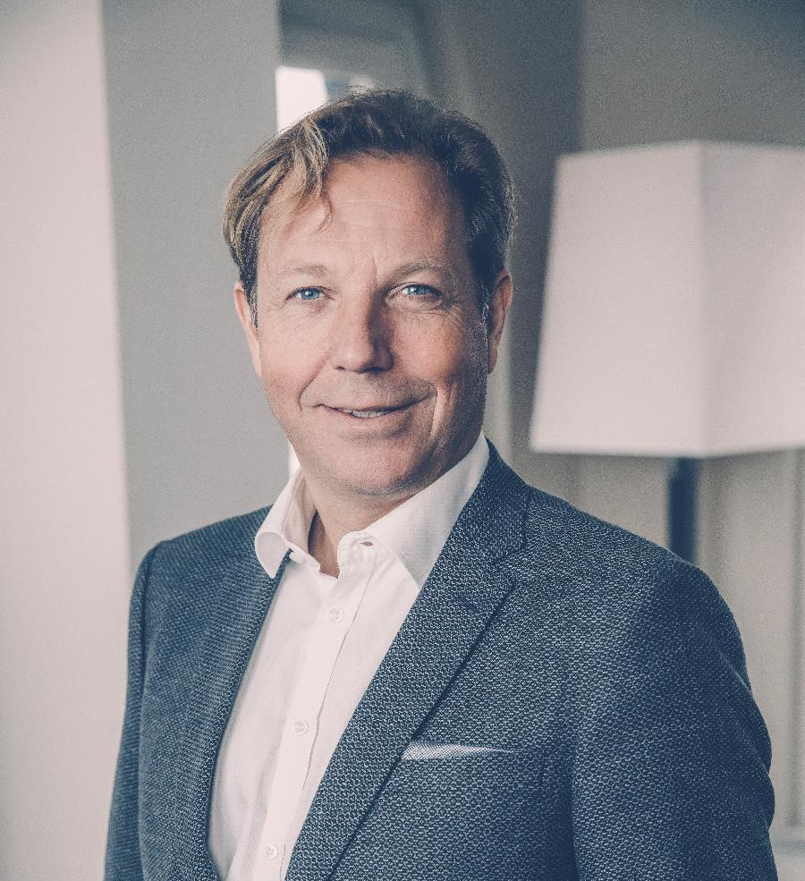

Anders Junger slår fast:
- När vi sedan kan fylla hotellet med det som är Winn Hotel Groups styrka när vi driver hotell, alltså personlighet, engagemang och glädje kommer det här verkligen att bli det nya sammanhang som Halmstad förtjänar.
Om Winn Hotel Group
Winn Hotel Group har under de senaste fem åren vuxit och blivit dubbelt så stor som koncern. Idag har man 13 hotell på 12 orter. Dessutom tre strategiska fastighetsinnehav. Omsättningen uppgår till mer än 750 miljoner kronor och närmare 1000 medarbetare bidrar till hotellens höga standard. En multibrandstrategi gör det möjligt att etablera värdeskapande samarbeten med nationellt och internationellt starka varumärken.
www.winn.se

För mer information, vänligen kontakta:
Anders Junger, Koncernchef Winn Hotel Group
+46 (0)703 424500, anders.junger@winn.se
Therese Andersson, Marknads- och kommunikationschef
+46 (0)769 498870, therese.andersson@winn.se

